

COOPELIMPE — Cooperativa de Trabalho dos Profissionais da

Limpeza Pública do Estado do Rio Grande do Norte

CNPJ: 45.339.220/0001-82

|  |  |  |
| --- | --- | --- |
| ORD. | NOMES | LOTAÇÃO |
| 1. | JOSE DOS SANTOS BATISTA | SMOTSP |

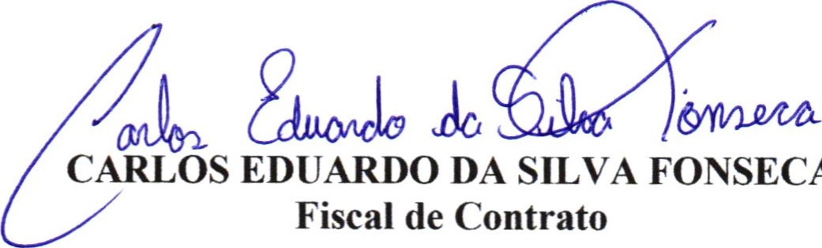Endereço: Rua Alfredo Xavier, 246 Cep: 59182-000 - Rio Grande do Norte

EMPENHO - 1020344

# CALCETEIRO

P RE F E IT O RA



# DE DE OBRAS,

|  |  |  |
| --- | --- | --- |
| ORD. | NOMES | LOTAÇÃO |
| 1. | JOALDO SANTOS MELO | SMOTSP |

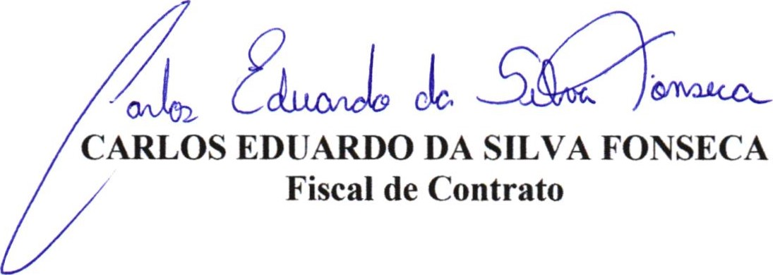COOPELIMPE - Cooperativa de Trabalho dos Profissionais da

Limpeza Pública do Estado do Rio Grande do Norte

CNPJ: 45.339.220/0001-82

Endereço: Rua Alfredo Xavier, 246 Cep: 59182-000 - Rio Grande do Norte

EMPENHO - 1020341

# MOTORISTA

|  |  |  |
| --- | --- | --- |
| ORD. | NOMES | LOTAÇÃO |
| 1. | ANTONIO JOSE DE JESUS SANTOS | SMOTSP |
| 2. | JOSE ROBERTO DE JESUS | SMOTSP |

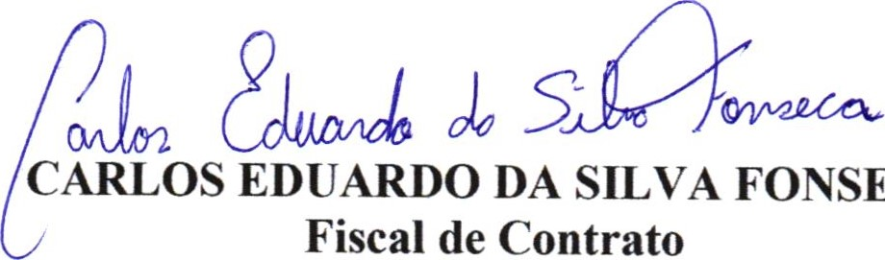DE



COOPELIMPE — Cooperativa de Trabalho dos Profissionais da

Limpeza Pública do Estado do Rio Grande do Norte

CNPJ: 45.339.220/0001-82

Endereço: Rua Alfredo Xavier, 246 Cep: 59182-000 - Rio Grande do Norte

EMPENHO - 1020345

# SEPULTADOR

OE



COOPELIMPE - Cooperativa de Trabalho dos Profissionais da

Limpeza Pública do Estado do Rio Grande do Norte

CNPJ: 45.339.220/0001-82

Endereço: Rua Alfredo Xavier, 246 Cep: 59182-000 - Rio Grande do Norte

EMPENHO - 1020340

# OPERADOR DE SISTEMA DE ABAST. DE ÁGUA

|  |  |  |
| --- | --- | --- |
| ORD. | NOMES | LOTAÇÃO |
| 1. | FIRMINO ALVES DOS SANTOS | SMOTSP |
| 2. | EDRIOMAR SILVA DOS REIS | SMOTSP |
| 3. | JOSÉ ADILSON SILVA FARIAS | SMOTSP |
| 4. | JOSÉ DOMINGOS FRANCISCO DA CRUZ | SMOTSP |
| 5. | JOSÉ RODEVANIO DOS SANTOS | SMOTSP |
| 6. | JOÉLIO FREITAS DOS SANTOS | SMOTSP |
| 7. | JOSÉ ANDERSON DOS SANTOS | SMOTSP |
| 8. | REGIVANILDO COSTA DOS SANTOS | SMOTSP |
| 9. | UELINTON DE JESUS LIMA | SMOTSP |
| 10. | WESLY DOS SANTOS | SMOTSP |

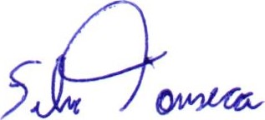

# ARLOS EDUARDO DA SILVA FONSECA Fiscal de Contrato

DÉ



COOPELIMPE — Cooperativa de Trabalho dos Profissionais da

Limpeza Pública do Estado do Rio Grande do Norte

CNPJ: 45.339.220/0001-82

Endereço: Rua Alfredo Xavier, 246 Cep: 59182-000 - Rio Grande do Norte

EMPENHO - 1020343

# ELETRICISTA

|  |  |  |
| --- | --- | --- |
| ORD. | NOMES | LOTAÇÃO |
| 1. | ELSON MACEDO DE SOUZA | SMOTSP |

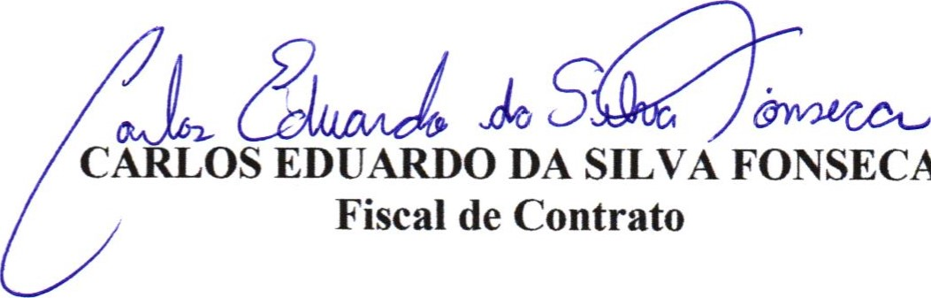

FONSECA